Nome: Albano
Quadro mostrando a tabela Produto:

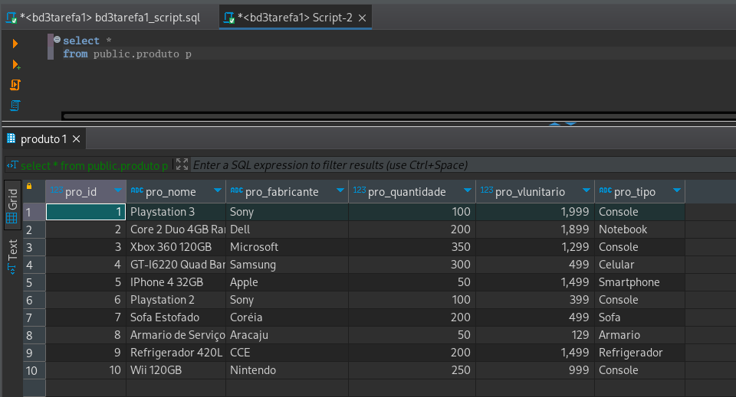

Como obter o número de produtos em estoque, agrupados pelo tipo?

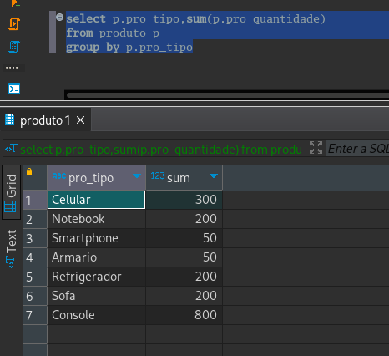

Como contar o número de produtos em estoque de acordo com os fabricantes disponíveis?

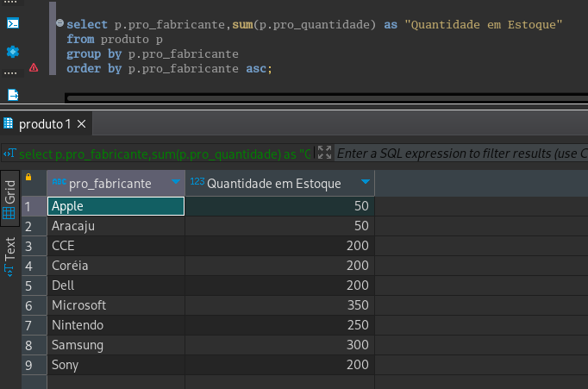

Como somar a quantidade de produtos em estoque de acordo com os tipos e fabricantes disponíveis?

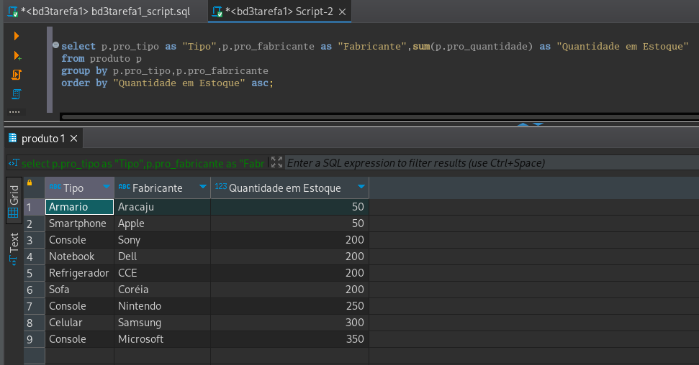

Como obter o valor total dos produtos em estoque, agrupados por tipo?

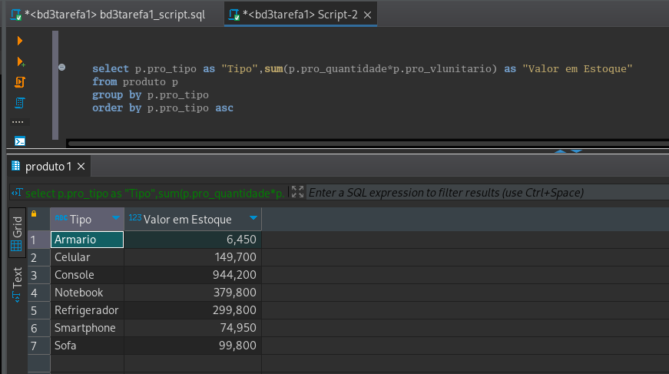

Como obter os tipos dos produtos que possuem a quantidade em estoque maior que 200?

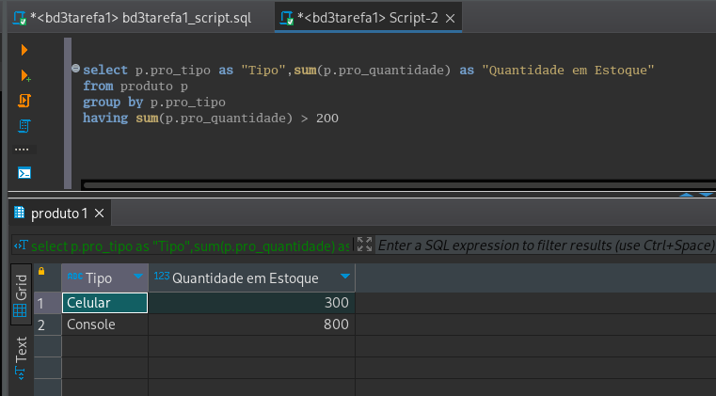

Criando a tabela Tipo:

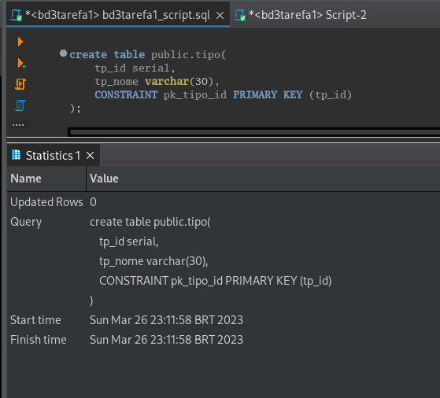

Realizando a inserção por select:

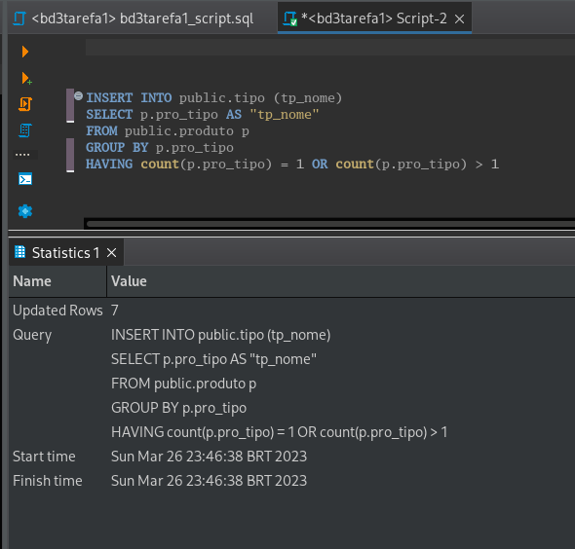

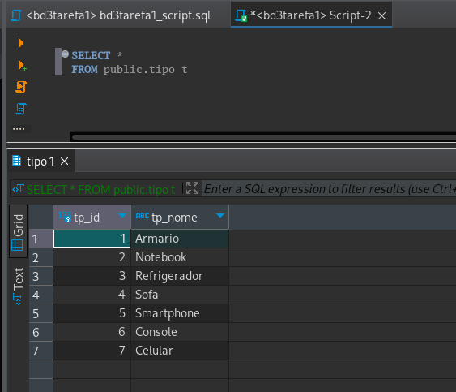

Fazendo alteração na tabela produtos

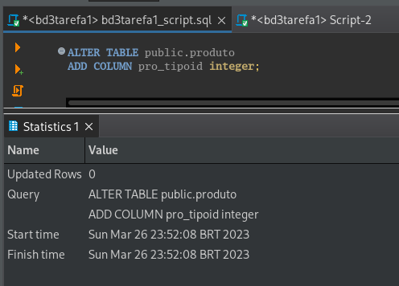

Inserindo os tipos pelos seus respectivos índices:

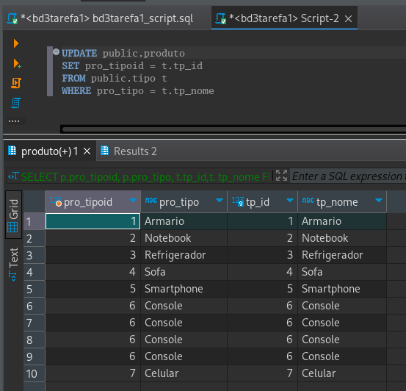

Seletcts com duas tabelas:

Como obter o número de produtos em estoque, agrupados pelo tipo?

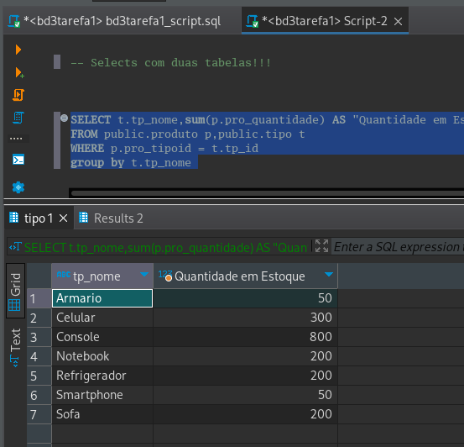

Como contar o número de produtos em estoque de acordo com os fabricantes disponíveis?

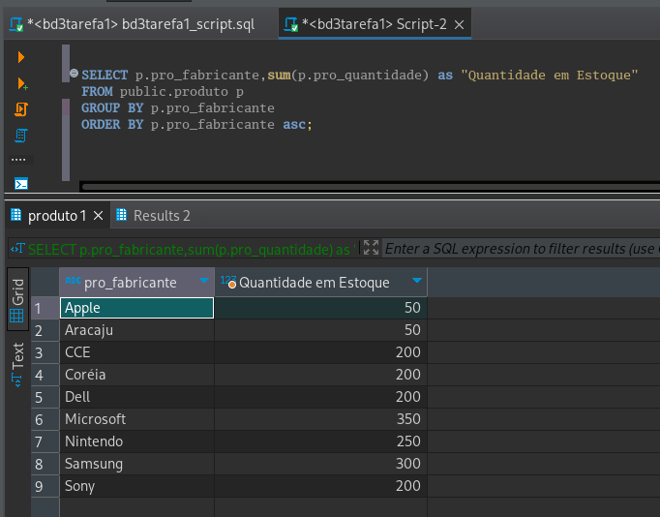

Como somar a quantidade de produtos em estoque de acordo com os tipos e fabricantes disponíveis?

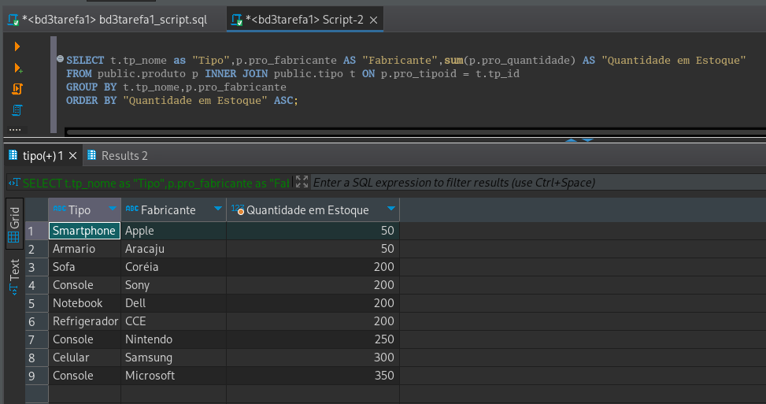

Como obter o valor total dos produtos em estoque, agrupados por tipo?

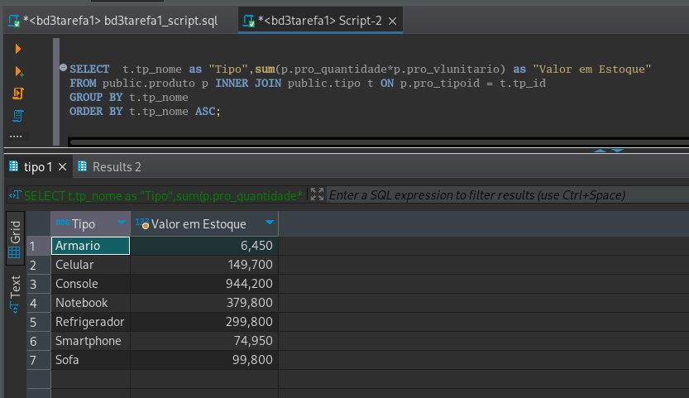

Como obter os tipos dos produtos que possuem a quantidade em estoque maior que 200?

